**ZÁRÓDOLGOZAT**

**Egersdorfer Dominik**

**5/13 SZOFT**

**BAJAI SZC TÜRR ISTVÁN TECHNIKUM**

**SZOFTVERFEJLESZTŐ**

**ZÁRÓDOLGOZAT**

Tier List

**Egersdorfer Dominik**

2024

**NYILATKOZAT A ZÁRÓDOLGOZATRÓL**

Alulírott (név) tanuló

**kijelentem, hogy**

című záródolgozatomat (nyomtatott és elektronikus formában) a Bajai SZC Türr István Technikumának pedagógusai és tanulói:

* + felhasználhatják (pl. hivatkozás alapjául, olvasótermi használatra) későbbi munkájukhoz a szerzői jogok tiszteletben tartása mellett).
  + nem használhatják fel (titoktartási nyilatkozat csatolása mellett).

Ugyanakkor kijelentem, hogy a záródolgozat ***saját munkám eredménye*.**

Baja, 2024. április 25.

aláírás

**Tartalomjegyzék**

1. Bevezetés 5

2. Felhasználói dokumentáció 6

2.1. Főoldal 6

2.1.1. Regisztráció 7

2.1.2. Bejelentkezés 8

2.2. Listák 8

2.2.1. Új lista 9

2.2.2. Jogosultságok 10

2.3. Lista készítő 11

2.3.1. Karakterek 12

2.3.2. Karakter hozzáadása 12

2.3.3. Karakter módosítás 13

2.3.4. Kategóriák 14

2.3.5. Kategória hozzáadása 14

2.3.6. Kategória módosítás 15

2.4. Profil 15

2.4.1. Statisztikák 16

2.4.2. Adatok módosítása 16

3. Fejlesztői dokumentáció 17

# Bevezetés

A szakdolgozatom egy anime témára specializálódott Tier List weboldal, ahol karaktereket lehet rangsorolni.

A Tier List röviden egy olyan lista, amiben rangsorolni tudunk valamilyen elemeket, valamilyen szempontok alapján. A kiválasztott elemeket különböző kategóriákba, szintekbe, azaz „tier”-ekbe sorolhatunk és ezekben általában felül szerepelnek a „jobb”, alul pedig a „rosszabb” elemek. A témát és az abban szereplő elemeket, szinteket mi választjuk, és azt is, hogy mi alapján szeretnénk elrendezni. Az én oldalamon a téma adott, az elemek pedig az anime karakterek, de a besorolási szempontok a felhasználó kreativitására van bízva.

A témaválasztásom azért erre esett, mivel az általam tapasztalt oldalakon sok bővítési lehetőséget láttam és a legtöbb oldalon egy képen kívül semmilyen információt nem kaphatunk az adott elemekről. Kevés anime témára specializálódott oldalt találtam, ezért egy jól átgondolt, hasznos funkciókkal kibővített felület volt az elképzelés, ahol a felhasználó szabadon létrehozhatja saját listáját.

Az egyik leghasznosabb funkció az anime Tier List-ek elkészítéséhez, egy karakter kereső, ami a Jikan API segítségével egyszerűen megvalósíthattam. A cél az, hogy ha valaki tudja kit szeretne felhasználni listájában, akkor egyszerűen csak rákeres és már helyezheti is kedve szerint. Bármikor módosíthatja a már bent lévő karaktereket, vagy ha már valamiért nincs rá szüksége, akkor törölheti azokat. Kategóriákat is szabadon testre szabhatjuk, attól függően mi lesz a lista témája.

A közös listák készítése se okoz problémát, mivel minden – a lista oldalán tartózkodó – felhasználó látja az adott pillanatban történő módosításokat, tehát ha egy karakter át lesz helyezve, vagy valamilyen adata szerkesztve lett, akkor arról mindenki tudni fog. Az oldalon jogosultságokat lehet társítani a felhasználóknak a listáinkhoz, hogy korlátozzuk vagy bővítsük az elvégezhető műveletek számát.

# Felhasználói dokumentáció

Az oldal Anime karakterekből álló Tier List-ek létrehozásának ad egy gyors és egyszerű felhasználói felületet, ahol szabadon elkészítheted a saját listádat.

A Tier List egy olyan listát jelent, amelyben adott témák karaktereit, szereplőit, elemeit rangsorolják valamilyen szempontok, például hatékonyság, hasznosság vagy erő alapján. Legtöbb esetben – mint ezen az oldalon is – szintekre („tier”-ekbe) sorolják az elemeket, ebben a legjobbak a legfelsőbb, míg a kevésbé „jók” az alsóbb kategóriákban helyezkednek el. A Tier List segít az embereknek eligazodni az adott témában, jelen esetben akár egy anime vagy animék közötti világokban, hogy ezáltal több információt szerezhessenek egy-egy karakterről. Ezen a területen több különböző gondolat is kialakulhat, így ezek vélemények kifejezéséhez is hozzájárulhat egy ilyen lista.

## Főoldal

A főoldalunkon találhatunk néhány információt az oldalról. Elérhetjük a regisztrációt és a bejelentkezést is.

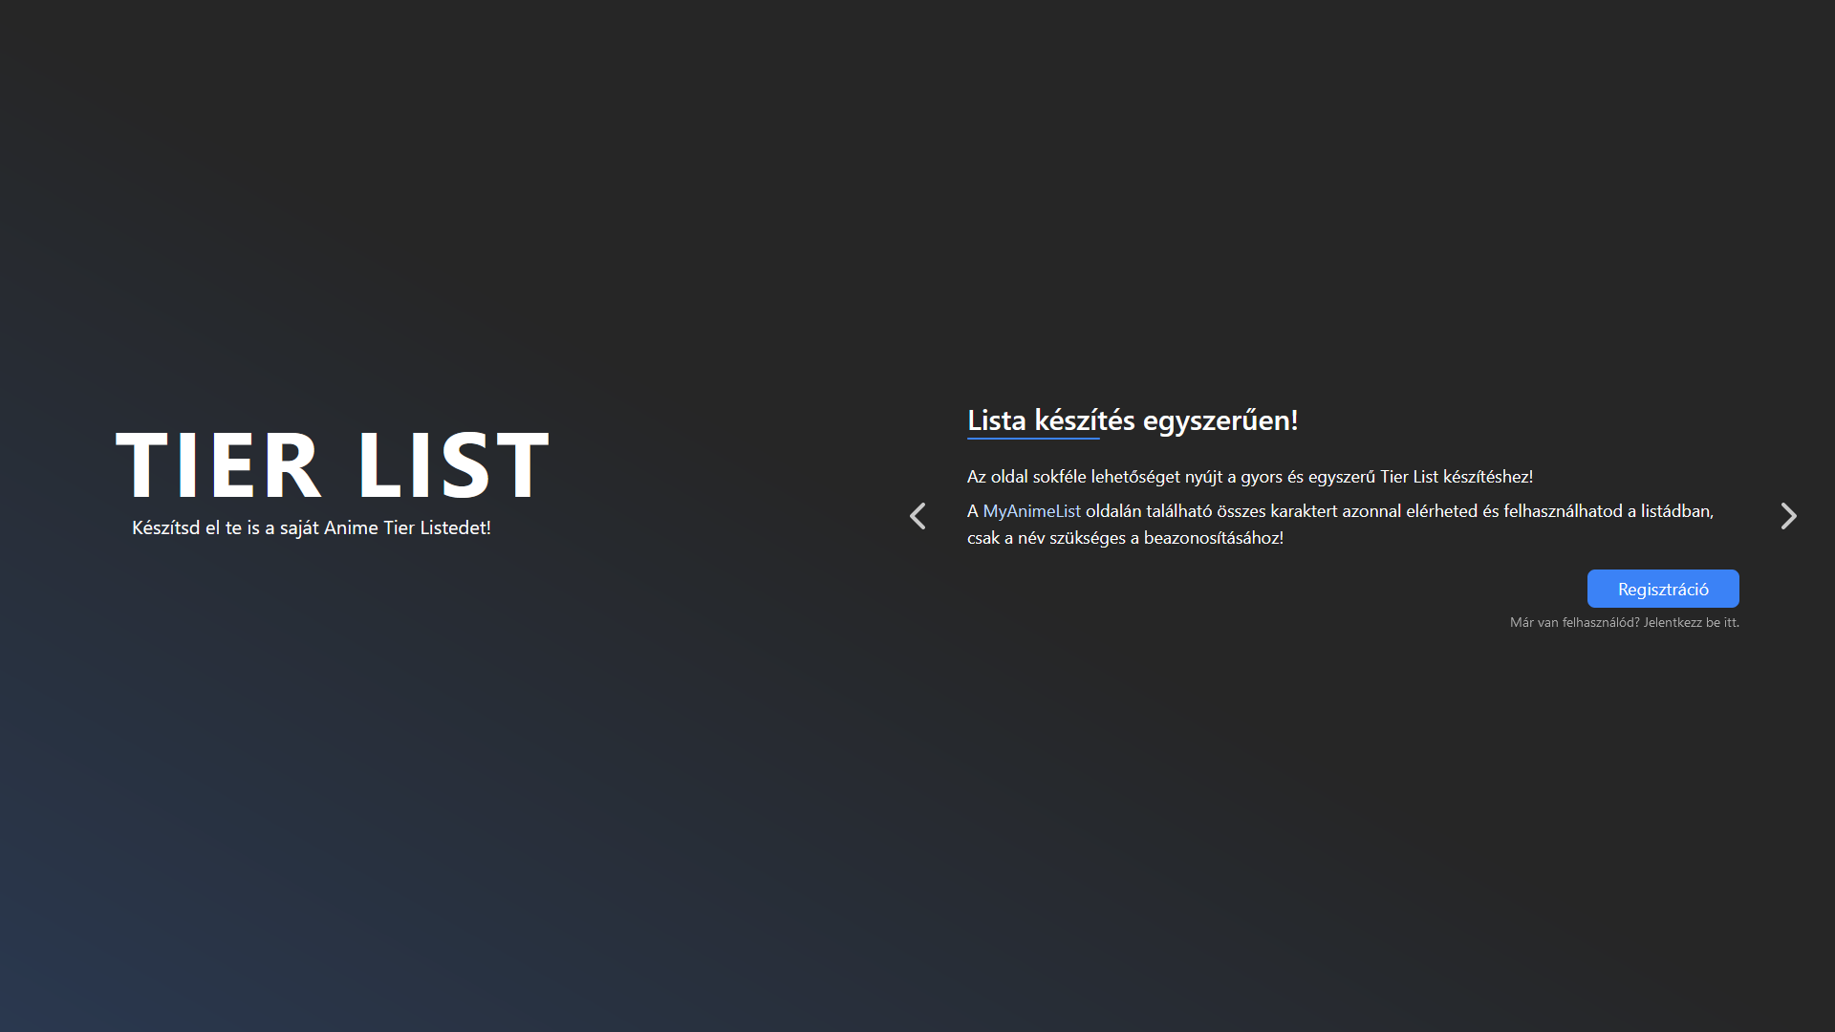

Az oldal használatához kötelező a regisztráció, ez nélkül semmilyen funkciót nem érhetünk el!

### Regisztráció

Regisztráció során három adatot kell megadnunk:

* **Felhasználónév:** Bármilyen szöveg, ami a felhasználód neveként fog szolgálni az oldalon.

**Lehetséges hibaüzenetek:**

Adj megy egy felhasználónevet!

A megadott felhasználónév már foglalt!

* **Email:** Egy létező email cím, ami segítségével könnyedén beazonosítható, hogy valóban tiéd a felhasználó.

**Lehetséges hibaüzenetek:**

Adj meg egy emailt!

Az email cím nem megfelelő!

A megadott email cím már foglalt!

* **Jelszó:** Legalább 8 karakter hosszú szöveg, ajánlott számokat és speciális karaktereket is használni, de ez a rendszer nem követeli.

**Lehetséges hibaüzenetek:**

Adj meg egy jelszót!

A jelszavadnak legalább 8 karakter hosszúnak kell lennie!

* **Jelszó újra:** Ez az előző mezőben megadott jelszó megismétlése, csökkentve az elgépelés esélyét.

**Lehetséges hibaüzenetek:**

Adj meg egy jelszót!

A két jelszó nem egyezik!

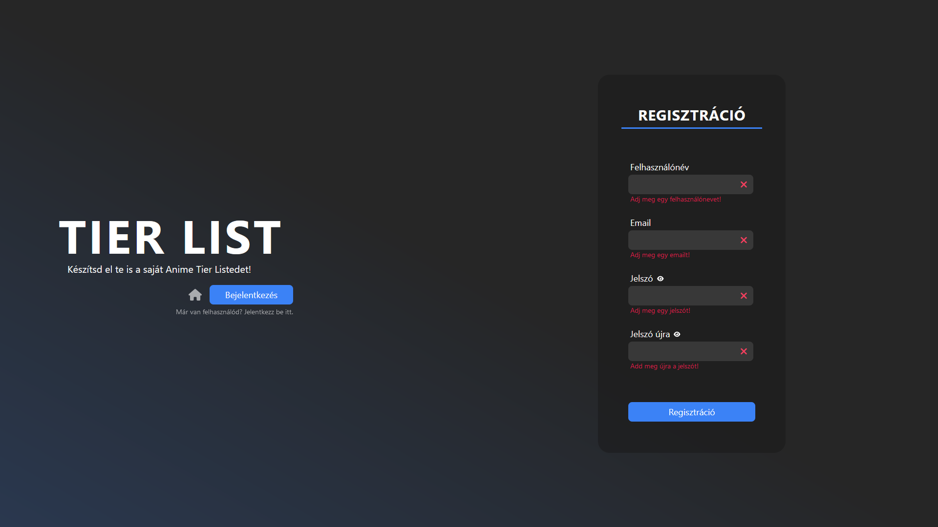

### Bejelentkezés

Bejelentkezés során a már regisztrált felhasználónk nevét és jelszavát szükséges megadnunk. Az emailünkben kapott hitelesítést csak azután tudjuk elvégezni, miután bejutottunk a felhasználónkba.

Sikeres belépés után az oldal azonnal átirányít a listáinkhoz.

* **Felhasználónév lehetséges hibaüzenetei:**

Adj megy egy felhasználónevet!

A felhasználó nem található!

* **Jelszó lehetséges hibaüzenetei:**

Adj meg egy jelszót!

Hibás jelszó!

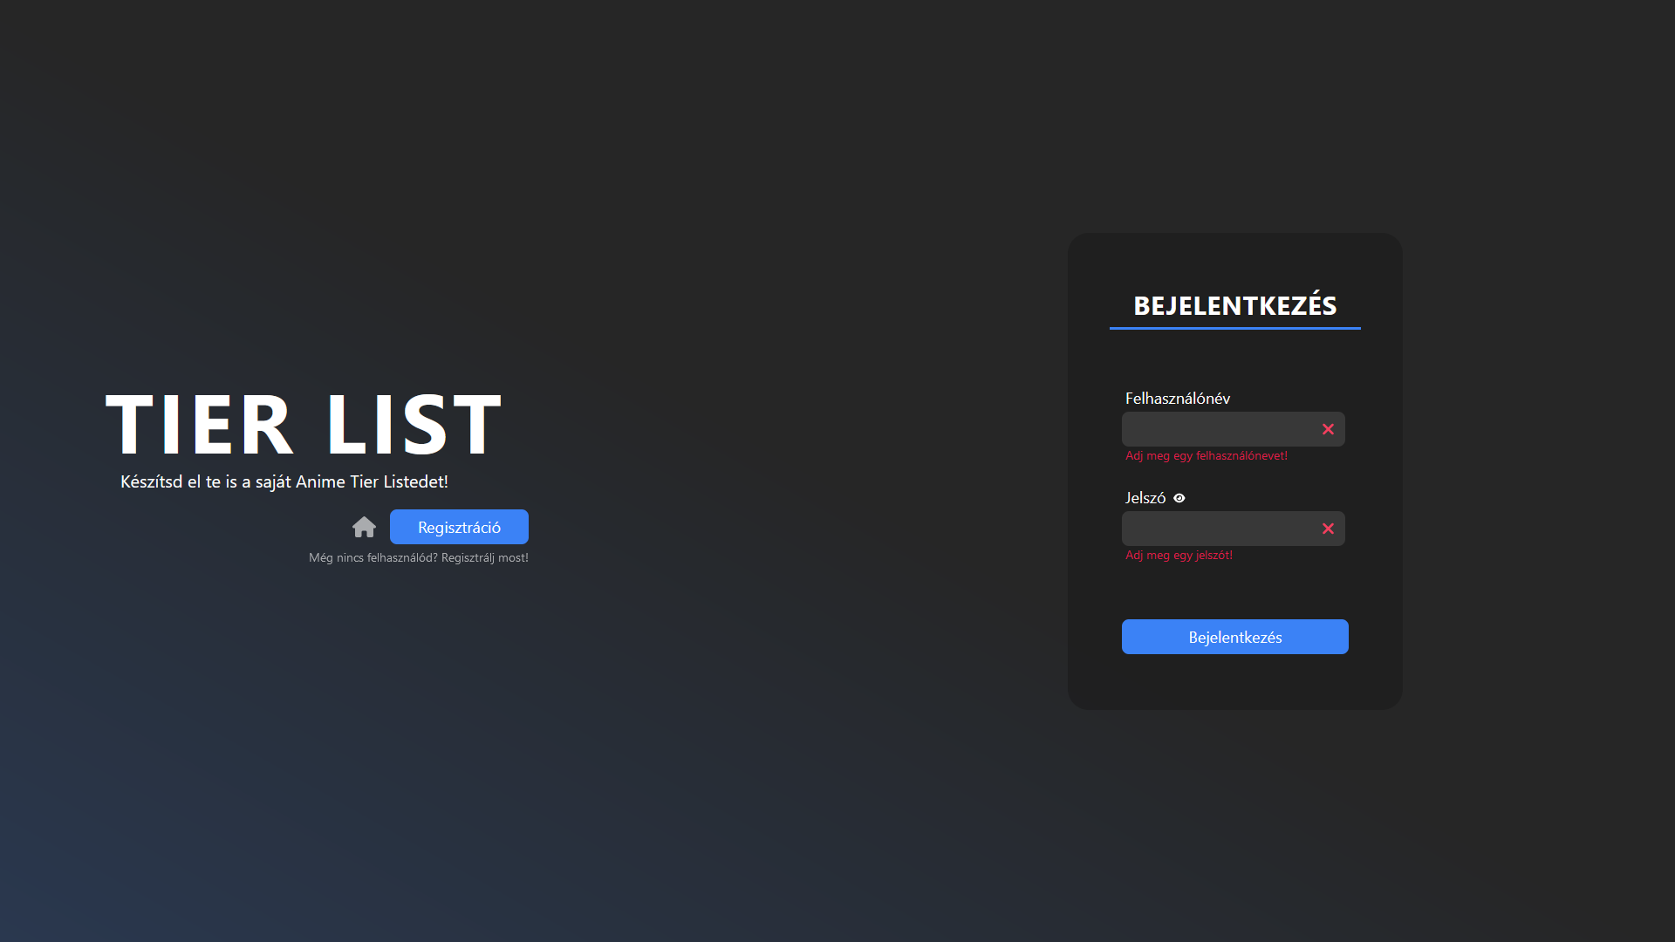

## Listák

Ez oldal ad felületet számodra, hogy a listáidat kezeljed, létrehozz újakat, módosítsad azokat vagy akár törölj belőlük. Minden listához külön-külön kapcsolódnak jogosultságok, amiknél felhasználóknak adhatsz engedélyt a kiválasztott lista elérésére.

Jobb alul egy navigáció jelenhet meg, ha már megnyitottál egy listát, akkor itt tudsz váltani a jelenlegi és a készítő oldal között.

A bal oldali részen megtalálhatóak a már létrehozott listák, ezekre kattintva módosíthatod, megnyithatod vagy törölheted azokat.

Alapértelmezetten az új lista létrehozás és a lista kereső jelenik meg.

### Új lista

Egy listának az alábbi adatokat tudod megadni:

* **Név:** A lista megjelenő neve, ez alapján tudod beazonosítani. Ez egy kötelező mező.
* **Leírás:** Rövid információ. Nem kötelező mező.
* **Státusz:** Ezzel a funkcióval megjelölheted a jelenlegi állapotot, de hatása nincs a listádra.
* **Láhatóság:** A publikus listákra bárki rákereshet és megnézheti, a privátot kizárólag az arra jogosultságot kapó felhasználók tekinthetik meg.

Az új lista létrehozás alatt találhatunk egy lista böngészőt, amiknél láthatjuk az összes velünk megosztott és publikus listákat. Látható, hogy ki és mikor módosította utoljára az adott listát, valamint, hogy a tulajdonosa milyen státuszba sorolja azt.

Egy listára kattintva megtekinthetjük annak összes adatát és a már hozzáadott felhasználók jogosultságait.

### Jogosultságok

A jogosultságoknál az alábbi adatokat lehet megadni:

* **Felhasználó:** Ide a pontos felhasználónevet kell megadni.

**Lehetséges hibaüzenetek:**

Írj be egy felhasználónevet!

Nem található felhasználó!

* **Jogosultság:** A felhasználóknak három különböző jogosultságot lehet adni:

**Megtekintés:** Meg tudják tekinteni. Privát listánál van jelentősége.

**Mozgatás:** Karakterek és kategóriák mozgatása.

**Szerkesztés:** Lista tulajdonságain kívül minden elérhető számára.

Új jogosultságot a jobb fent található fehér ikonra kattintva tudunk hozzáadni, míg módosítani a már meglévő felhasználókra kattintva. Mindkettőnél ugyan ott – alul – megjelenik az ehhez szükséges felület.

## Lista készítő

Minden lista módosításához erre az oldalra kell eljutnia a felhasználónak, amit a listák kezeléséből, az oldalt található navigációs menüből vagy a profil oldalról nyithat meg.

Itt mindenki a jogosultságaitól függően láthat gombokat és hajthat végre műveleteket. A „Kategória hozzáadás” és a karakter hozzáadást jelző gomb az alsó sávban nem látható, ha Szerkesztés alatti jogosultsággal rendelkezik.

A legalsó üres szint a nem használt karaktereknek ad helyet, ide tudunk felvenni újakat is. A felette található színes sávok már az általunk létrehozott kategóriák, amiket tudunk módosítani. Lista létrehozás után négy darab előre beállított szint kerül létrehozásra (A, B, C, D).

Az oldalon jelenlévő felhasználók láthatják egymás műveleteit, áthelyezett karaktereket, kategóriákat, módosított adatokat, törléseket. Ez nagyban elősegítheti a többszemélyes listakészítés végrehajtását vagy akár egy lista elkészülésének megfigyelését.

Jobb felső sarokban két ikon található:

* ** Oldal újra töltése:** Ahhoz, hogy ne kelljen az egész oldalt újra betölteni, ezzel a gombbal kizárólag a megnyitott tier listet lehet frissíteni.
* ** Megosztás:** Erre kattintva egy linket fog kimásolni, amit mások megnyitva elérhetik a listádat. Csak akkor fog működik a megosztott link, ha a lista publikus és/vagy jogosultsága van a megtekintéshez az elküldött felhasználónak!

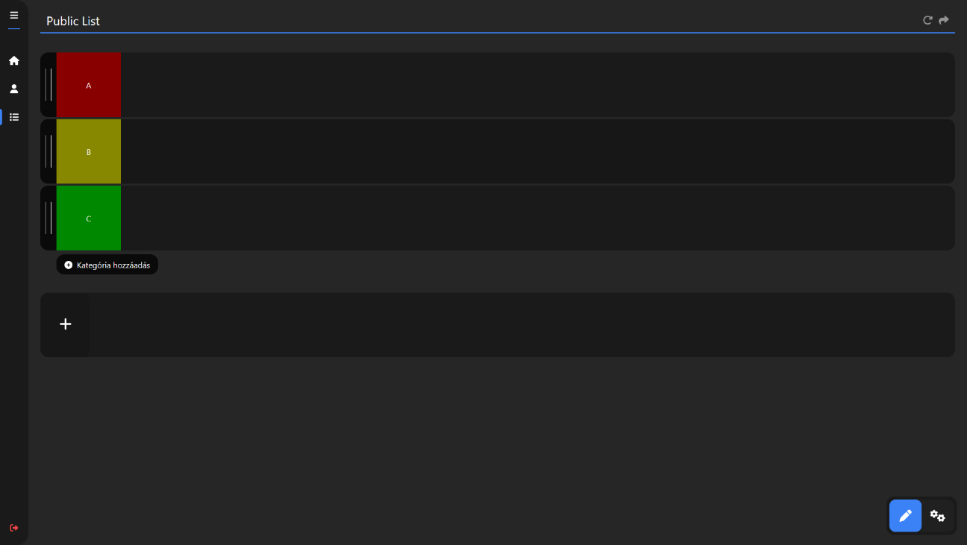

### Karakterek

A karakterek a szinteken megjelenő elemek, alapértelmezetten csak egy képként jelennek meg.

Két funkció elérhető:

* **Információ kinyitás:** Jobb kattintással kinyitható az információs rész, ahol a megadott adatok láthatóak, valamint itt érhető el a módosítása is. Bal alul található a karakter és anime URL ikonok, amire kattintva külön oldalon fogja megnyitni a megadott linket. Bezárni az „X”-el vagy újbóli jobb kattintással tudjuk.
* **Mozgatás:** Hosszan letartva a bal klikket tudjuk áthúzni a karaktert a kiválasztott helyre, akár szinten belül, akár másik kategóriába. Amint elengedjük, már az új helyére is fog kerülni.

 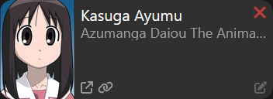

### Karakter hozzáadása

Az üres kategóriában található „+” gombra kattintva tudjuk előhozni az új karakter hozzáadása ablakot. Jobb felül kereshetünk karakterekre név alapján, amikből választva kitölti a mezőket. Karakter hozzáadáshoz öt adatot tudunk megadni:

* **Név:** Karakter neve, kötelező mező.

**Lehetséges hibaüzenetek:**

Üres mező!

* **URL:** A karakterről egy oldal URL, ahol leírás található, például MyAnimeList. Nem kötelező adat.

**Lehetséges hibaüzenetek:**

Nem megfelelő URL formátum!

* **Kép:** Karakter képe. Belinkelhető és feltölthető a kép. Kötelező mező.

**Lehetséges hibaüzenetek:**

Üres mező!

Az URL-en nincs elérhető kép!

A következők a karakterhez tartozó anime adatai, amik nem kötelező adatok.

* **Cím:** Anime címe**.**
* **URL:** Az animéről egy oldal URL, ahol leírás található, például MyAnimeList.

**Lehetséges hibaüzenetek:**

Nem megfelelő URL formátum!

### Karakter módosítás

A karakter információknál a jobb alsó sarokban tudjuk elérni a szerkesztést. Ekkor az adatok módosíthatóvá válnak. A karakter és a hozzá tartozó anime külön módosítható, ezek között jobb alul lehet váltogatni. Menteni és törölni a bal alsó sarokban található ikonokra kattintva tudunk. A karakterünk adatainak módosítása és törlése nem visszavonható. Ha mégsem szeretnénk módosítani, akkor a jobb felső sarokban található „X”-re kattintva visszatérhetünk az információk megtekintéséhez. Az itt lévő mezők megegyeznek a hozzáadásnál lévőkkel, de itt nem jelenik meg hibaüzenet. A hibás értékeknél egy piros „X” jelenik meg.

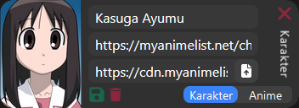

### Kategóriák

A kategóriák a listáidban található szintek, amikbe kerülnek a karakterek. Három fő részből áll:

* **Mozgatás:** A bal oldali két csíkos sáv segítségével áthúzható a kategória. Legalább mozgatási jogosultság kell hozzá, hogy használható legyen.
* **Cím:** Egy négyzet, aminek háttérszíne a kategória színe, rajta pedig a címe. A szöveg alkalmazkodik a háttérhez, így az mindig látható és olvasható.
* **Karakterek:** Az összes behúzott karakter itt lesz.

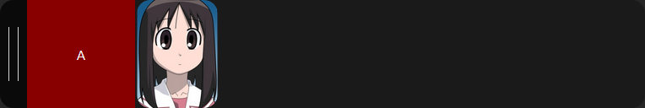

### Kategória hozzáadása

A kategóriák alatt található „Kategória hozzáadás” gombra kattintva megjelenik a létrehozó ablak, ahol két adatot tudunk megadni:

* **Cím:** Kategória címe, ez fog megjelenni a létrejött szinten. Kötelező mező.

**Lehetséges hibaüzenetek:**

Üres mező!

* **Szín:** Kategória színe, tetszés szerint állítható. Szöveg színe alkalmazkodik a háttérhez.

Az új kategória az összes többi alatt fog megjelenni, ahonnan bármikor áthelyezhetjük. Az előnézetben látni fogjuk a beírt címet is.

### Kategória módosítás

A kategóriára ráhúzva az egerünket megjelenik a szerkesztés ikon  a kategória címénél. Erre kattintva tudjuk módosítani a szintünk címét és színét. Hiba üzenetek a karakter módosításhoz hasonlóan itt se jelenik meg, egyedüli hiba lehetőség az „Üres mező!”. Menteni a bal alsó sarokban lévő zöld mentés ikonnal , törölni a mellette található piros szemetesre  kattintva tudunk. Az „X”-re kattintva a módosítások nem hajtódnak végre, visszaáll az eredeti állapotába.

A törlés esetén a benne található összes karakter is elvész, ezért érdemes előtte áthelyezni azokat, amikre később még szükségünk lehet, mivel ez a művelet nem visszavonható.

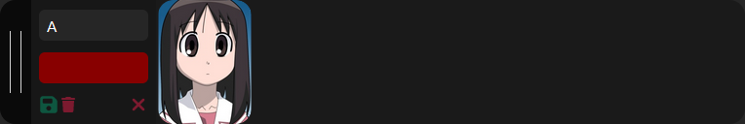

## Profil

A profilunkon megtalálhatunk mindenféle információt, statisztikát, valamint itt módosíthatjuk a felhasználónevünket, email címünket, jelszavunkat és profilképünket. Erre az oldalra a bal oldali navigációs sávból érhetjük el. Amikor más profiljára kerülünk, akkor az ő email címük rejtve van, a státusznál megjeleníti, hogy elérhető (Online) vagy nem (Offline). Az oldalon más felhasználónak az adatait nem módosíthatjuk, a hozzá tartozó szerkesztési opciók se jelennek meg, valamint a privát listái se érhetők el.

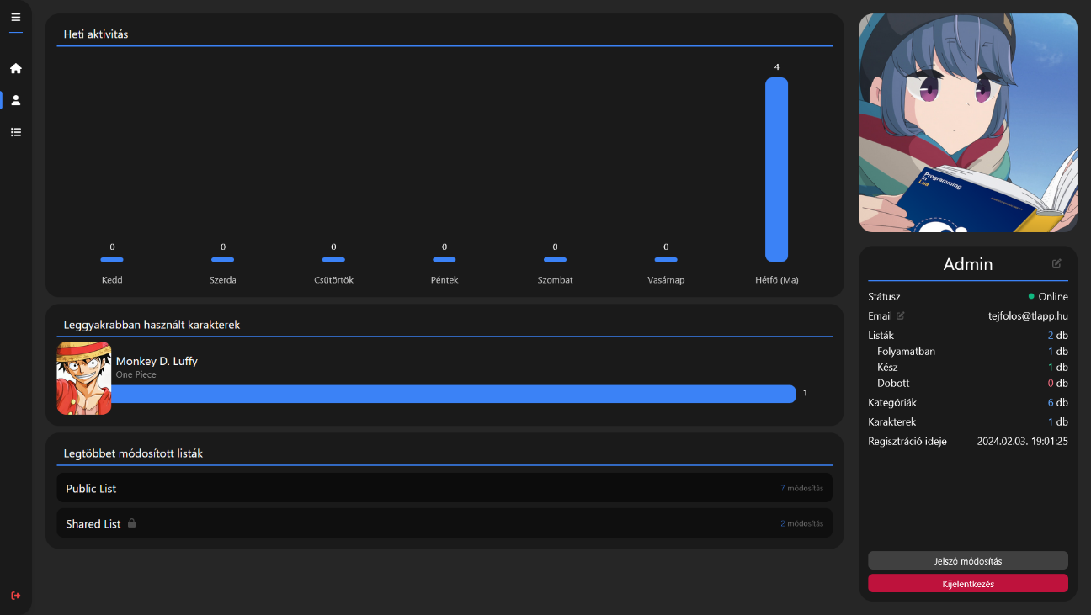

### Statisztikák

Három féle statisztikai adat jelenik meg az oldalon:

* **Heti aktivitás:** Látható rajta az elmúlt egy heti aktivitásunk. Egy aktivitásnak számít, amikor létrehozunk, mozdítunk, módosítunk, törlünk valamit a listában. Például, ha hozzáadunk 10 karaktert és 3 kategóriát, amik közül 5 karaktert áthelyezünk, akkor az 18 aktivitásnak számít arra a napra. Az egeret egy aktivitási oszlopra ráhúzva kiírja, hogy az adott napon melyik listában mennyi módosítás történt.
* **Leggyakrabban használt karakterek:** Azon karakterek listája, amelyeket a legtöbbször használtunk. Ez az összesen létrehozott karakterek száma, amit töröltünk az kerül bele a számításba. A képre kattintva elérünk egy képnézegetőt, amivel közelebbről is megvizsgálhatjuk a karakterünk kinézetét. A top 10 leghasználtabb fog itt megjelenni.
* **Legtöbbet módosított listák:** A listához jogosult felhasználók által elvégzett összes aktivitás alapján számolt legtöbbet módosított top 10 lista. Ezekre rákattintva – ha a saját profilunkon vagyunk vagy nem privát a lista – megnyithatjuk.

### Adatok módosítása

Az adatok módosítása felugró ablakokban történik, minden mező megadása kötelező. Amennyiben mégsem szeretnénk szerkeszteni az adatot, a „Mégsem” gombra kattintva bezárhatjuk.

* **Felhasználónév:** A felhasználónevünk mellett található szerkesztés ikonra  kattintva érjük el. Már létező felhasználók neveit nem adhatjuk meg.
* **Email:** Az email címünk melletti ikonnal szerkeszthető. Miután megváltoztattuk, hitelesíteni kell az új emailt, erre kapunk is egy üzenetet a megadott címre. Eredeti jelszó megadása kötelező.
* **Jelszó:** Az új jelszónak a már regisztrációkor is meglévő feltételeknek kell megfelelnie: legalább 8 karakter hosszúság kötelező, ajánlott speciális karakter és számokat beleírni. Eredeti jelszó magadása kötelező.
* **Profilkép:** A profilképünkre ráhúzva az egeret meg jelenik a „Profilkép módosítása” felirat. Tudunk képfájlt feltölteni és törölni a már meglévő képünket.

# Fejlesztői dokumentáció

Ide kerül majd a fejlesztői dokumentációm.